"ראיתי ציפור לבנה"
סינגל ראשון לעידו שדה.
מילים: נתן זך | לחן: עידו שדה | הפקה: נדב הולנדר
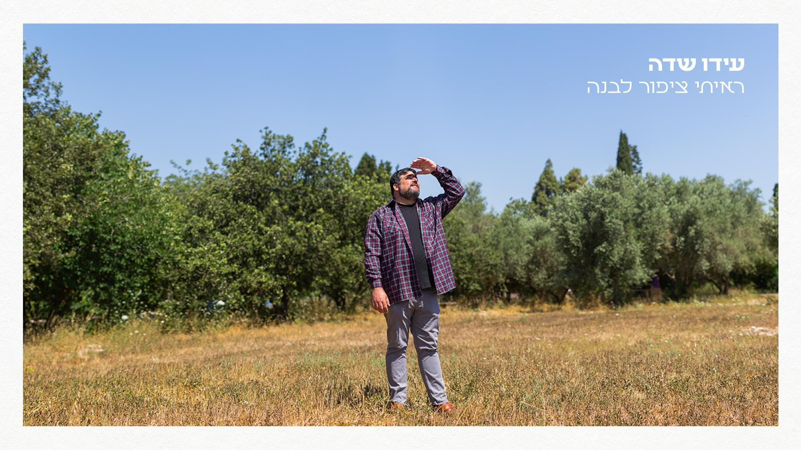
כשנתן זך כתב את השיר "ראיתי ציפור לבנה" הוא לא ידע שאותה הציפור תפנה את מקומה ל"ציפור רבת היופי" שהולחנה בידיו של מישה סגל והושרה בידי גדולות כמו חוה אלברשטיין, נורית גלרון ואסתר עופרים.
הציפור רבת היופי מתארת התגלות וטרנספורמציה, אבל אותה "ציפור לבנה", הציפור הראשונה עליה כתב זך ואותה הלחין עידו שדה מדברת על התכנסות פנימה. על תחושה של בדידות וחוסר אונים, ,על פקפוק ביכולת להיות מובן ובכוחה של היצירה לעמוד מול האבסורד.
המילים מסתיימות בהשלמה - ״אני איני קובל״, אבל הלחן של עידו לא משאיר ספק וכאילו מנסה למצוא דרך אחרת לשקף מה מתחולל בפנים: זה לחן של סערה, של גלים משתוללים. יש דרמה שלא צריך להתאמץ בשביל להרגיש, והיא סוחפת כשם שהיא כואבת.

עידו שדה היה מנכ"ל בהייטק, אבל תמיד הונע ממילים, מלחנים ומחיבה עזה לשפה העברית והצרפתית. הוא נשוי לעופר ואב לשני בנים. "ציפור לבנה" היא הסנונית הראשונה מתוך האלבום שכמעט כולו שירים מקוריים ולצדם שיר מתורגם של ז׳אק ברל . השירים מגוונים בסגנונם כמו גם ברגשות המתוארים בהם.
"אני שמח לחשוב שהלחנתי את ׳לאה׳ של הציפורים של זך שנים אחרי ש׳רחל׳ של ציפוריו זוהרת בלחן היפהפה של מישה סגל.״
אותה השורה העוצמתית הפכה להיות גם שם האלבום ״הגשם שאני מרגיש״, שגם הוא נולד בשצף של מילים ולחן, ובו משתתפים מוזיקאים מוכשרים איתמר דוארי, יונדב הלוי, ספי ציזלינג, אבנר קלמר, אריאל קסיס ונדב הולנדר - שהפיק את האלבום.

יח״צ: מירב בלומנפלד, musicfactory.merav@gmail.com
עידו שדה, idosdh@gmail.com

